

*** Crème aux noisettes ***

Ingrédients par personne :
- 15 noisettes
- 125ml de lait
- 1càs de maïzena
- 1càs de sucre
1) A l'aide d'un robot, réduisez les noisettes en poudre.
2) Dans une casserole, faites chauffer les noisettes avec le lait et la maïzena préalablement diluée dans un peu d'eau, jusqu'à épaississement de la crème.
3) Versez dans un pot et réfrigérez quelques heures. Vous pouvez parsemez de noisettes.

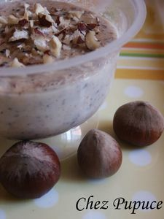

chez pupuce http://www.recettesdepupuce.canalblog.com

